Администрация муниципального образования «Город Астрахань»
ПОСТАНОВЛЕНИЕ
25 июня 2019 года № 275
«О внесении изменения в постановление администрации муниципального
Образования «Город Астрахань» от 15.06.2016 № 3859»
В соответствии с частью 5 статьи 19 Федерального закона «О контрактной системе в сфере закупок товаров, работ, услуг для обеспечения государственных и муниципальных нужд», постановлением администрации муниципального образования «Город Астрахань» от 29.12.2015 №9139 «Об определении требований к закупаемым муниципальными органами и подведомственными им казенными и бюджетными учреждениями отдельным видам товаров, работ, услуг (в том числе предельных цен товаров, работ, услуг)» с изменениями, внесенными постановлением администрации муниципального образования «Город Астрахань» от 31.05.2016 №3428
ПОСТАНОВЛЯЮ:
1. Внести в Требования к закупаемым администрацией муниципального образования «Город Астрахань» и подведомственными казенными учреждениями и бюджетными учреждениями отдельным видам товаров, работ, услуг (ведомственный перечень отдельных видов товаров, работ, услуг, закупаемых муниципальным образованием «Город Астрахань и подведомственными муниципальными казенными и бюджетными учреждениями города Астрахани, их потребительские свойства и иные характеристики (в том числе предельные цены товаров, работ, услуг) (далее - Требования), утвержденные постановлением администрации муниципального образования «Город Астрахань» от 15.06.2016 №3859 «Об утверждении требований к закупаемым администрацией муниципального образования «Город Астрахань» и подведомственными муниципальными казенными и бюджетными учреждениями города Астрахани отдельным видам товаров, работ, услуг (в том числе предельных цен товаров, работ, услуг)», с изменениями, внесенными постановлениями администрации муниципального образования «Город Астрахань» от 26.12.2016 №8769, от 15.08.2017 №4737, от 20.07.2018 №452, от 01.10.2018 №582, от 14.01.2019 №15 следующее изменение:
- таблицу после строки 5 дополнить строками следующего содержания:

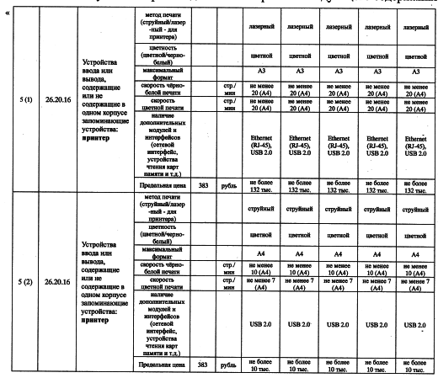
2. Управлению информационной политики администрации муниципального образования «Город Астрахань» разместить настоящее постановление администрации муниципального образования «Город Астрахань» на официальном сайте администрации муниципального образования «Город Астрахань».
3. Управлению муниципальных закупок и торгов администрации муниципального образования «Город Астрахань» разместить настоящее постановление администрации муниципального образования «Город Астрахань» в единой информационной системе в сфере закупок.
4. Управлению контроля и документооборота администрации муниципального образования «Город Астрахань» внести соответствующее изменение в поисково-справочную систему правовых актов администрации муниципального образования «Город Астрахань».
5. Контроль за исполнением настоящего постановления администрации муниципального образования «Город Астрахань» оставляю за собой.
Глава администрации Р.Л. Харисов

